Zápis ze schůzky Ekotýmu
Datum: 6.11.
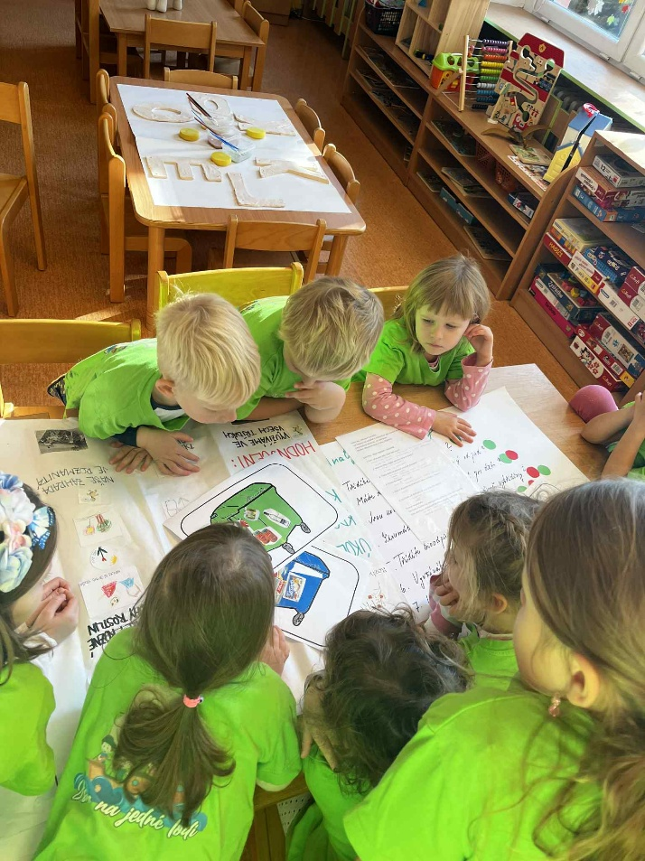
Přítomni: členové Ekotýmu, paní učitelky Bětka a Markét
Program schůzky:
- Glazování keramických písmenek
- Diskuze nad eko-analýzou mateřské školy
- Odezva od paní kuchařek
- Úkoly jednotlivých tříd – třídění odpadu
- Tvorba plánu činností na školní rok
Průběh schůzky:
Dnes jsme glazovali keramická písmenka na plot, která jsme si sami vyrobili na minulém setkání.
Společně jsme prodiskutovali eko-analýzu celé školky a zaměřili jsme se na naše silné i slabé stránky z hlediska šetrnosti k životnímu prostředí.
Probrali jsme odpovědi paní kuchařek na naše dotazy. Vyjádřily přání, abychom jim častěji nosili bylinky ze školní zahrádky, což jsme si zařadili do plánu činností.
Podívali jsme se, jak jednotlivé třídy vypracovaly úkol týkající se třídění odpadu.

Na základě eko-analýzy jsme začali tvořit plán činností pro nadcházející období:
- Podzim: podrobněji se věnovat označení košů a jejich obsahu a ověřit, zda třídíme správně.
- Celý školní rok: větší využití kompostéru, vytvoření přehledného seznamu, co do kompostéru patří a nepatří, častější odnos slupek z kuchyně, trhat čerstvé bylinky.
- Zima: uspořádat setkání pro celou školku a informovat o možnostech snižování množství odpadu a úsporách papíru.
- Jaro: celkové zhodnocení činnosti ekotýmu a výsledků naší práce.

